analytica 2026, Halle A1, Stand 419

Diagnoselösung ValveInsight überzeugt mit digitaler Prozessüberwachung
Bürkert gewinnt Umwelttechnikpreis Baden-Württemberg 2025

Die Ventil-Diagnoselösung ValveInsight von Bürkert Fluid Control Systems wurde mit dem Umwelttechnikpreis Baden-Württemberg 2025 in der Kategorie „Mess-, Steuer- und Regeltechnik, Digitalisierung, Industrie 4.0“ ausgezeichnet. Die Lösung hilft Unternehmen dabei, ihre Prozesse nachhaltiger und effizienter zu gestalten. Am 11. November 2025 fand die feierliche Preisverleihung in der Schwabenlandhalle in Stuttgart-Fellbach statt.
Mit ValveInsight bietet der Fluidikspezialist Bürkert eine Lösung, die hilft, Produktionsprozesse deutlich nachhaltiger zu gestalten. Bei herkömmlichen Ventilen ist es oft nicht möglich, direkt zu erkennen, ob ein Ventil tatsächlich geschaltet hat oder nicht. Dafür wären zusätzliche Sensoren nötig, die wiederum teuer und aufwendig in der Integration sind. Hier kommt ValveInsight ins Spiel: Ein speziell entwickelter Algorithmus analysiert den Strom, der beim Einschalten der Ventile fließt. Das gibt unter anderem Aufschluss darüber, ob das Ventil wie geplant geschaltet hat. Dies wird durch die Magnetventilserie „Whisper Valves“, mit dem patentierten elektrodynamischen Antrieb, ermöglicht. Es ist also kein zusätzlicher Sensor notwendig, sondern das Ventil meldet selbst, wenn etwas nicht mehr funktioniert.
Diese digitale Prozessüberwachung spart Material, Energie und Zeit. Fehler im Ablauf werden früh erkannt, bevor sie zu Ausschuss oder Ressourcenverschwendung führen. Außerdem ist die Technologie offen gestaltet und kann einfach in bestehende Systeme integriert werden. Unternehmen benötigen also nur eines der Whisper Valves von Bürkert und können den Algorithmus kostenlos bei sich integrieren, ohne weitere Komponenten kaufen zu müssen.
Dass das auch die Jury des Umwelttechnikpreises überzeugt, freut Daniel Schmidt aus dem Innovation Management bei Bürkert. Er betont: „Die Auszeichnung mit dem Umwelttechnikpreis bestätigt uns in unserer strategischen Ausrichtung und unserem Innovationsansatz. Mit ValveInsight leisten wir nicht nur einen Beitrag zur digitalen Transformation, sondern zeigen auch, dass nachhaltige Technologien bei Bürkert im Zentrum des Handelns stehen.“
Der Umwelttechnikpreis Baden-Württemberg
Der Umwelttechnikpreis Baden-Württemberg wird seit 2009 alle zwei Jahre vom Ministerium für Umwelt, Klima und Energiewirtschaft vergeben und zählt zu den renommiertesten Auszeichnungen im Bereich nachhaltiger Innovationen. Prämiert werden besonders fortschrittliche Produkte und Verfahren, die einen bedeutenden Beitrag zur Ressourceneffizienz und zum Umweltschutz leisten. Der Preis richtet sich an Unternehmen mit Sitz oder Niederlassung in Baden-Württemberg, deren Lösungen entweder kurz vor der Markteinführung stehen oder seit maximal zwei Jahren am Markt sind. Im Fokus steht dabei die umwelttechnische Leistungsfähigkeit einzelner Produkte. Die Auszeichnung erfolgt in den vier Kategorien: Energieeffizienz, Materialeffizienz und Ressourcenschonung, zirkuläres Wirtschaften und Vermeidung von Umweltbelastungen sowie Digitalisierung, KI, Mess-, Steuer- und Regeltechnik.
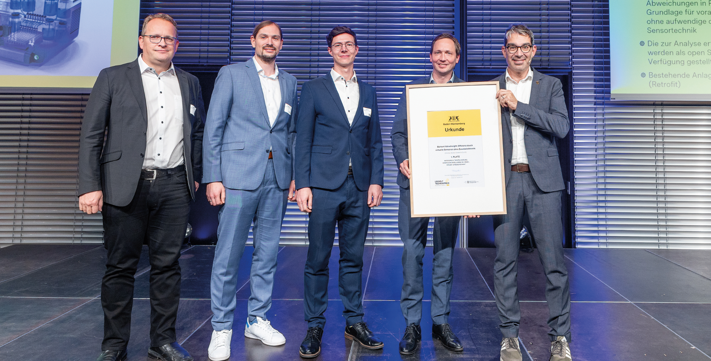
Bild 1: Michael Hartte (von links), Produkt Manager, Fabian Mittnacht, Systemingenieur, Josua Printz, Corporate Development, sowie CTO Stefan Müller (alle vier bei Bürkert) bei der feierlichen Urkundenübergabe durch Dr. Andre Baumann, Staatssekretär im Ministerium für Umwelt, Klima und Energiewirtschaft des Landes Baden-Württemberg. (Foto: bmf Armin Burkhardt)
Über BÜRKERT
Bei Bürkert dreht sich alles um Fluide. Ob Messen, Steuern oder Regeln – die Faszination für das, was fließt, treibt Bürkert seit acht Jahrzehnten an. Diese Begeisterung spiegelt sich in der kontinuierlichen Entwicklung innovativer Produkte und maßgeschneiderter Systemlösungen wider, die weltweit in der Fluidtechnik eingesetzt werden. Dabei konzentriert sich Bürkert auf die Zielindustrien Food & Beverage, Pharma & Biotech, Lab & Analytical sowie Hydrogen im Bereich Energy. Für diese Branchen werden individuelle Portfolios aus Komponenten, Systemlösungen und (digitalen) Services entwickelt, die exakt auf die jeweiligen Applikationen und Anforderungen der Kunden abgestimmt sind.
Mit Hauptsitz im süddeutschen Ingelfingen ist Bürkert in über 30 Ländern weltweit mit mehr als 3.700 Mitarbeitenden vertreten. Globale Forschungs-, Entwicklungs- und Produktionsstandorte in China, den USA, Indien und Europa ermöglichen es, flexibel und schnell mit regionalen Besonderheiten umzugehen. Es entstehen Gesamtsysteme, die Ressourcenschonung, Energieeffizienz und Prozesssicherheit vereinen – für eine zukunftsfähige Industrie.
Weitere Informationen unter:
www.burkert.com
www.linkedin.com/company/burkert-fluid-control-systems

